安庆市红十字会简讯
第12期
（总第12期）
安庆市红十字会办公室 2013年8月16日

安庆市红十字会荣获安徽省红十字会
雅安抗震救灾工作最佳组织奖

2013年8月8日下午，安徽省红十字会召开了工作会议，会上表彰了在雅安抗震救灾工作中表现突出的7个地市红十字会。我市红十字会荣获 “雅安抗震救灾工作最佳组织奖”。
此次雅安抗震救灾工作，我市红十字会系统共募集款物达161万余元，捐款总额在全省17个地市中名列第二，受到了省红十字会领导的好评，有力地支援了雅安地区灾后重建工作。 （安庆市红十字会 丁 虹 丁德霞）

澳门红十字会来怀宁县开展捐赠大米活动

8月2日，澳门红十字会赈灾部朱文基部长代表澳门红十字会来我县开展捐赠活动，向我县7月份受大雨洪涝灾害的群众捐赠了价值10万元的大米。省红十字会赈济救护部姚卫东部长，市红十字会卞宜心常务副会长，副县长、县红十字会会长李晨婕出席了在金拱镇举行的捐赠仪式。
在捐赠仪式上，省红十字会赈济救护部姚卫东部长、市红十字会卞宜心常务副会长向澳门特区红十字会的爱心捐赠表示感谢。澳门红十字会赈灾部朱文基部长表示将继续加强与内地联系，关注群众受灾情况，及时开展救助捐赠活动。副县长、县红十字会会长李晨婕在致辞中希望接受捐赠的乡镇要严格执行操作规程和发放原则，保证捐赠的大米及时发放到最需要救助的受灾群众手中，让受灾群众都能感受到这份爱心，增强战胜灾害的信心，为我县经济社会发展做出积极贡献。
据悉，此次澳门红十字会捐赠的5万斤大米将发送到我县受灾严重的3个乡。
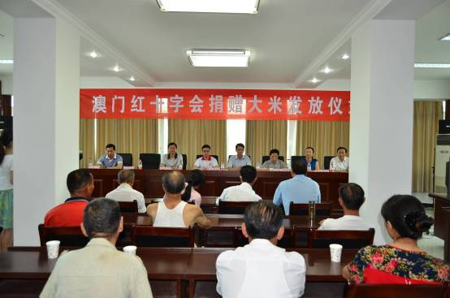
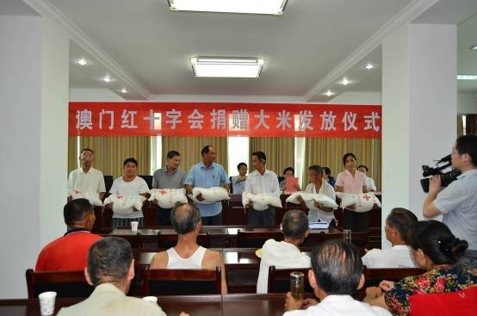
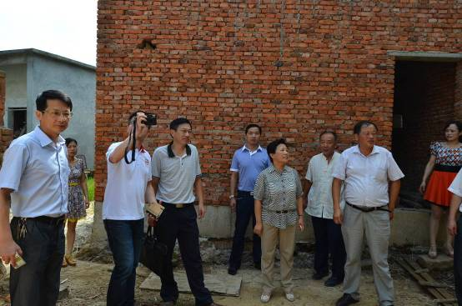
（怀宁县红会 夏显华 张庆红）

枞阳县红十字会助大学生社会实践活动

激情七月，大学生社会实践活动在枞阳大地上如火如荼地进行着。南京信息工程学院的大学生在南京市红十字会的介绍下，来到枞阳县红十字会，在县红十字会的热情帮助下，于7月14-17日，开展了主题为“在阳光下展开笑容”帮扶留守儿童的一系列社会实践活动。
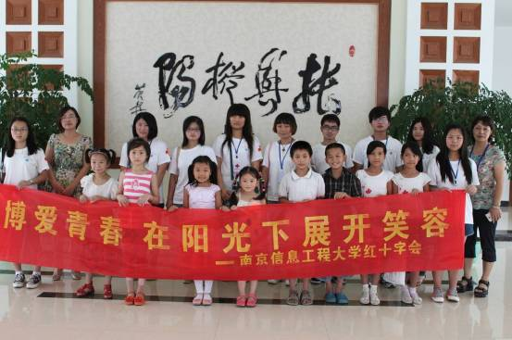
7月15日，在举行了简短的开幕式后，志愿者为7名留守儿童举办了一场小型的急救知识培训课堂，亲身示范，详细讲解了日常生活中擦伤碰伤的消毒处理以及正确的包扎伤口方法；教导孩子们正确防范中暑、溺水、火灾等意外事故；并发放了生活常见疾病防治手册。通过与留守儿童们开展游戏互动，增进了交流，促进了感情，教会了孩子学会关心、关爱别人，做一个充满爱心、乐于奉献的人，使孩子们初步了解了红十字相关知识。
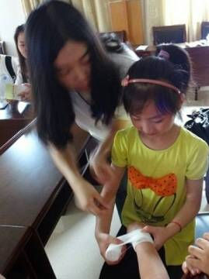
7月17日，在红十字会工作人员的陪同下，志愿者们带领留守儿童参观了枞阳县黄镇图书馆，图书馆工作人员详细向孩子们讲解了黄镇将军和部分枞阳历史文化名人的生平事迹。志愿者还陪同孩子们参观了县气象局，了解了气象观测仪器、观测方法、预报制作和气象灾害防御等相关知识。
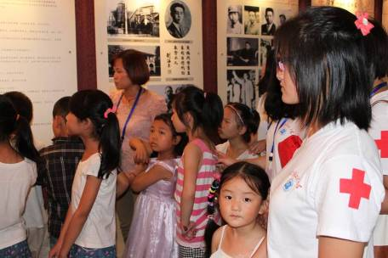
（枞阳县红十字会 方国红）

报：省红十字会，市委、市人大常委会、市政府、市政协、市委组织部公务员办，黄杰会长。
发：各县（市、区）红十字会 。
地址：安庆市红十字会 联系电话：5366587 邮编 ：246002

责任编辑：卞宜心 陈滨 编辑：丁德霞 丁虹
网址： http://www.aqredcross.org/

